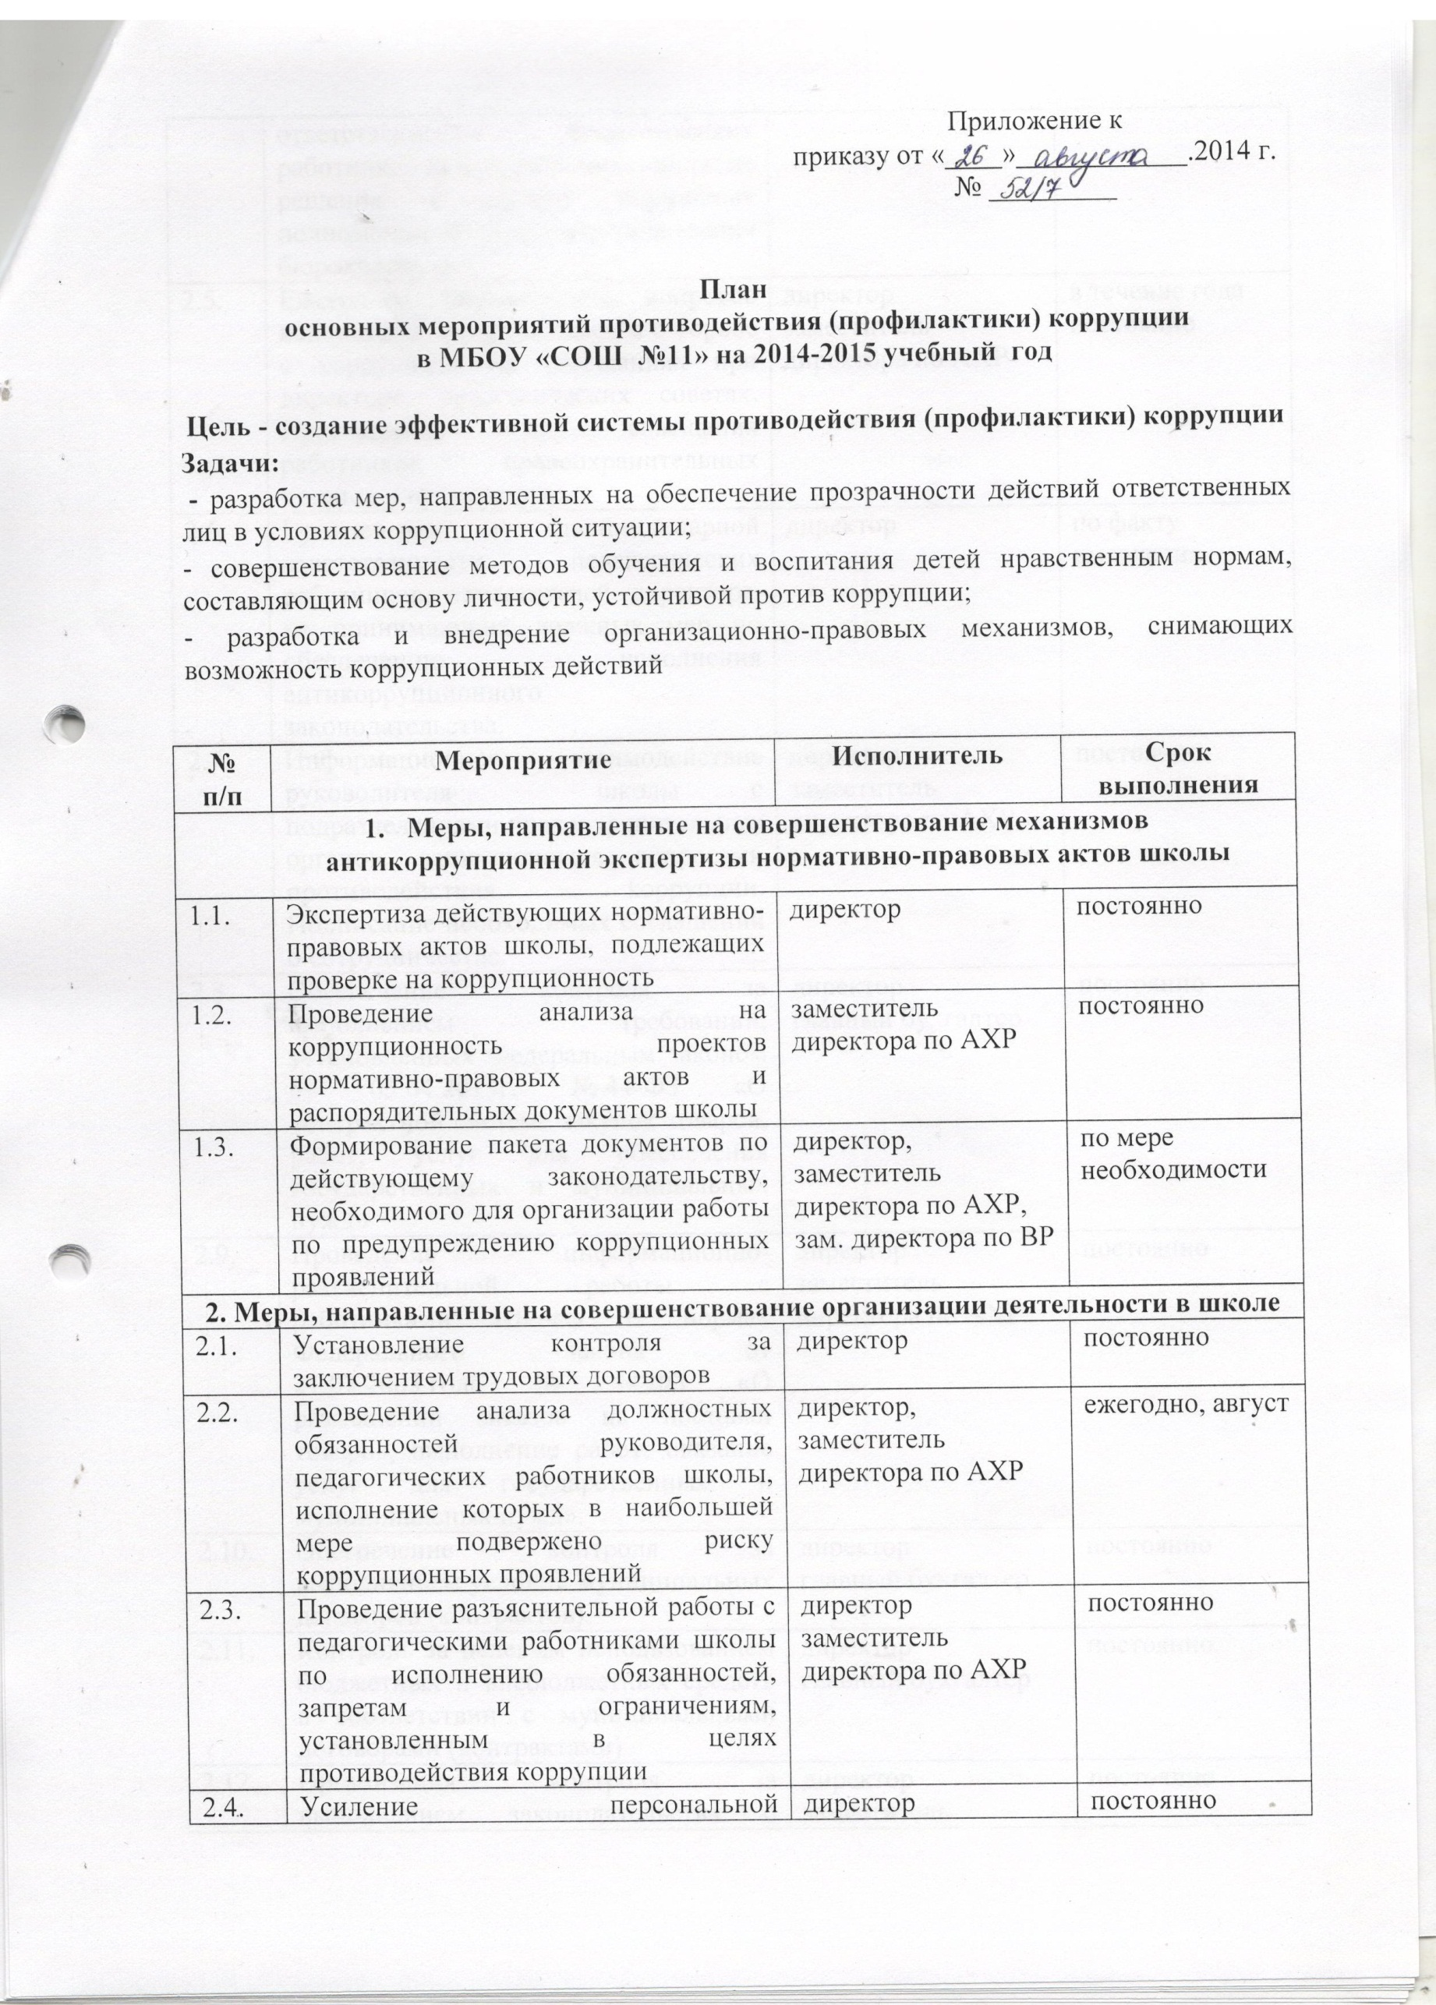 |  | Приложение 1 к приказу от «____»____________.2014 г.  № _________

План
основных мероприятий противодействия (профилактики) коррупции
в МБОУ «СОШ №11» на 2014-2015 учебный год

Цель - создание эффективной системы противодействия (профилактики) коррупции
Задачи:
- разработка мер, направленных на обеспечение прозрачности действий ответственных лиц в условиях коррупционной ситуации;
- совершенствование методов обучения и воспитания детей нравственным нормам, составляющим основу личности, устойчивой против коррупции;
- разработка и внедрение организационно-правовых механизмов, снимающих возможность коррупционных действий

№  п/п | Мероприятие | Исполнитель | Срок  выполнения
- Меры, направленные на совершенствование механизмов антикоррупционной экспертизы нормативно-правовых актов школы
1.1. | Экспертиза действующих нормативно-правовых актов школы, подлежащих проверке на коррупционность | директор | постоянно
1.2. | Проведение анализа на коррупционность проектов нормативно-правовых актов и распорядительных документов школы | заместитель директора по АХР | постоянно
1.3. | Формирование пакета документов по действующему законодательству, необходимого для организации работы по предупреждению коррупционных проявлений | директор,  заместитель директора по АХР,  зам. директора по ВР | по мере необходимости

2. Меры, направленные на совершенствование организации деятельности в школе
2.1. | Установление контроля за заключением трудовых договоров | директор | постоянно
2.2. | Проведение анализа должностных обязанностей руководителя, педагогических работников школы, исполнение которых в наибольшей мере подвержено риску коррупционных проявлений | директор,  заместитель директора по АХР | ежегодно, август
2.3. | Проведение разъяснительной работы с педагогическими работниками школы по исполнению обязанностей, запретам и ограничениям, установленным в целях противодействия коррупции | директор заместитель директора по АХР | постоянно
2.4. | Усиление персональной ответственности педагогических работников за неправомерно принятые решения в рамках служебных полномочий и за другие проявления бюрократизма | директор | постоянно
2.5. | Ежегодное рассмотрение вопросов исполнения законодательства о борьбе с коррупцией на совещаниях при директоре, педагогических советах. Приглашение на совещания работников правоохранительных органов и прокуратуры. | директор  заместитель директора по АХР | в течение года  постоянно
2.6. | Привлечение к дисциплинарной ответственности педагогических работников, заместителей директора, не принимающих должных мер по обеспечению исполнения антикоррупционного законодательства. | директор | по факту выявления
2.7. | Информационное взаимодействие руководителя школы с подразделениями правоохранительных органов, занимающихся вопросами противодействия коррупции. Подписание необходимых соглашений о сотрудничестве. | директор заместитель директора по АХР | постоянно
2.8. | Обеспечение контроля за выполнением требований, установленных Федеральным законом от 05.04.2013г. № 44-ФЗ «О контрактной системе закупок товаров, работ, услуг для обеспечения государственных и муниципальных нужд» | директор  главный бухгалтер | постоянно
2.9. | Проведение информационно-разъяснительной работы с работниками Школы о нормах Федерального закона от 21.07.2005 года № 94-ФЗ «О размещении заказов на поставки товаров, выполнение работ, оказание услуг для государственных и муниципальных нужд». | директор  заместитель директора по АХР | постоянно
2.10. | Обеспечение контроля за выполнением условий муниципальных договоров (контрактов). | директор  главный бухгалтер | постоянно
2.11. | Контроль за целевым использованием бюджетных и внебюджетных средств в соответствии с муниципальными договорами (контрактами) | директор  главный бухгалтер | постоянно
2.12. | Организация контроля за выполнением законодательства о противодействии коррупции в школе при проведении проверок по вопросам обоснованности и правильности сдачи в аренду свободных площадей, иного имущества, находящегося в муниципальной собственности, обеспечения его сохранности, целевого и эффективного использования | директор  заместитель директора по АХР  заместитель директора по УР | постоянно
2.13. | Организация контроля за выполнением актов выполненных работ по проведению ремонтных работ в школе | Заместитель директора по АХР | постоянно
2.14. | Совершенствование механизма приема и расстановки кадров с целью отбора наиболее квалифицированных специалистов, проверка сведений, предоставляемых гражданами, претендующими на замещение вакантных должностей в школе | директор  заместитель директора по УР секретарь руководителя | постоянно
3.Меры, направленные на обеспечение права граждан на доступность
к информации о деятельности школы
3.1. | Использование телефона «горячей линии» и прямых телефонных линий с руководством Управления образования Исполнительного комитета НМР РТ, школы, электронного почтового ящика «лично для руководителя» в целях выявления фактов вымогательства, взяточничества и других проявлений коррупции, а также для более активного привлечения общественности к борьбе с данными правонарушениями. Организация личного приема граждан администрацией школы. | директор | постоянно
3.2. | Обеспечение наличия в школе Журнала учета мероприятий по контролю. | директор  секретарь руководителя | постоянно
3.3. | Активизация работы по организации органов самоуправления, обеспечивающих общественно-государственный характер управления, обладающий комплексом управленческих полномочий | директор  заместители директора по УР и ВР  заместитель директора по АХР | постоянно
3.4. | Размещение в сети «Интернет» публичного доклада директора школы об образовательной и финансово-хозяйственной деятельности | директор  ответственный за сайт школы | ежегодно
3.5. | Увеличение количества представителей общественных организаций и объединений, привлеченных к проведению мероприятий в школе, в том числе в конкурсные и экспертные комиссии, члены жюри | директор заместители директора  педагог-организатор | постоянно
3.6. | Организация и проведение социологического исследования среди родителей и обучающихся, посвященного отношению к коррупции («Удовлетворенность потребителей услуг качеством общего образования»). | заместители директора | ежегодно
3.7. | Создание механизма, обеспечивающего объективность оценки качества участия обучающихся в школьном этапе Всероссийской олимпиады:  - назначение ответственного лица за получение и сохранность текстов олимпиады,  - шифровка работ обучающихся при проверке работ,  - определение ответственности ассистентов в аудиториях. | заместитель директора по УР | в течение года
3.8. | Создание единой системы муниципальной оценки качества образования с использованием процедур:  - организация и проведение итоговой аттестации в форме ЕГЭ для 11-х классов и в форме ОГЭ для 9-х классов;  - аттестация педагогических и руководящих кадров;  - независимая экспертиза оценки качества образования;  - мониторинговые исследования в сфере образования;  - статистические наблюдения;  - самоанализ деятельности школы;  - экспертиза инноваций, проектов образовательных и учебных программ, инновационного опыта педагогов;  - создание системы информирования Управления образования Исполнительного комитета НМР РТ, общественности, СМИ о качестве образования в школе;  - создание единой системы критериев оценки качества образования (результаты, процессы, условия) | директор  заместители директора | постоянно
3.9. | Совершенствование контроля за организацией и проведением ЕГЭ и ОГЭ:  - развитие института общественного наблюдения;  - организация информирования участников ЕГЭ и ОГЭ их родителей (законных представителей);  - определение ответственности должностных лиц, привлекаемых к подготовке и проведению ЕГЭ и ОГЭ за неисполнение, ненадлежащее выполнение обязанностей и злоупотребление служебным положением;  - обеспечение ознакомления участников ЕГЭ и ОГЭ с полученными ими результатами; | директор  заместитель директора по УР | ежегодно
3.10. | Организация систематического контроля за получением, учетом, хранением, заполнением и порядком выдачи документов государственного образца об основном общем образовании и о среднем общем образовании. Определение ответственности должностных лиц. | директор | постоянно
3.11. | Постоянное информирование граждан об их правах на получение образования | директор | постоянно
3.12. | Усиление контроля за недопущением фактов неправомерного взимания денежных средств с родителей (законных представителей) в школе | директор | постоянно
3.13. | Усиление контроля за обоснованностью предоставления и расходования безвозмездной (спонсорской, благотворительной) помощи в школе | директор | постоянно
3.14. | Ведение постоянно-действующей рубрики "Противодействие коррупции" на официальном сайте школы в сети Интернет | заместитель директора по АХР  ответственный за сайт школы | постоянно
3.15. | Ведение информационных стендов и информационное обеспечение на официальном сайте школы в сети Интернет разделов для посетителей с извлечениями из правовых актов сведений о структуре школы, функциях, времени и месте приема граждан руководителем школы, о порядке обжалования действия должностных лиц | заместитель директора по АХР  ответственный за сайт школы | постоянно
3.16. | Разъяснительная работа в системе родительских собраний по противодействию коррупции | заместитель директора по ВР | в течение года  постоянно
4. Меры, направленные на совершенствование порядка рассмотрения обращений граждан
4.1. | Обеспечение соблюдения порядка осуществления административных процедур по приему и рассмотрению обращений граждан. Рассмотрение в установленные сроки обращений граждан. | директор | постоянно
4.2. | Осуществление экспертизы жалоб и обращений граждан, поступающих через системы общего пользования (почтовый, электронный адреса, телефон) на действия (бездействия) работников школы с точки зрения наличия сведений о фактах коррупции и организации их проверки | директор | постоянно
5. Меры, направленные на повышение профессионального уровня
педагогических кадров школы
5.1. | Организация и проведение мероприятий этического характера среди работников школы. | директор | в течение года
5.2. | Организация антикоррупционного образования в школе | директор  заместитель директора по ВР | в течение года
5.3. | Организация работы по формированию нетерпимого отношения к проявлениям коррупции с юношеского возраста. Организация и проведение Недели правовых знаний с целью повышение уровня правосознания и правовой культуры:  - тематические классные часы «Наши права – наши обязанности», «Право на образование»  - единый день правовых знаний «Что я знаю о своих правах?», «Подросток и закон»  - книжные выставки «Права человека», «Закон в твоей жизни»  - правовой всеобуч «Час правовых знаний для родителей» родительские собрания «Правовая ответственность несовершеннолетних», «Конфликтные ситуации и выход из них» | директор  заместитель директора по ВР заместитель директора по АХР | ежегодно в рамках месячников правовых знаний, недели общественных наук
5.4. | Организация и проведение 9 декабря, в день Международного дня борьбы с коррупцией, различных мероприятий:  - оформление стендов в школе;  - проведение классных часов и родительских собраний на тему «Защита законных интересов несовершеннолетних от угроз, связанных с коррупцией».  - обсуждение проблемы коррупции среди работников школы анализ исполнения Плана мероприятий противодействия коррупции в школе | директор  заместитель директора по ВР  заместитель директора по АХР | ежегодно  9 декабря
6. Иные меры по противодействию коррупции
6.1. | Составление отчетов и информации о реализации плана | Заместитель директора по АХР | ежеквартально

